**《海洋工程设计》课程节段教学设计**

|  |  |
| --- | --- |
| 课程名称 | 海洋工程设计 |
| 教学对象 | 海洋工程与技术专业本科生 |
| 课程性质 | 专业选修课 |
| 节段名称 | **海洋工程设计理论——控制系统电源管理模块设计** |

**一、教学目的**

1.了解电源模块基本概念

2.理解电源管理模块的设计参考

3.掌握电源管理模块设计的方法和流程

**二、学情分析**

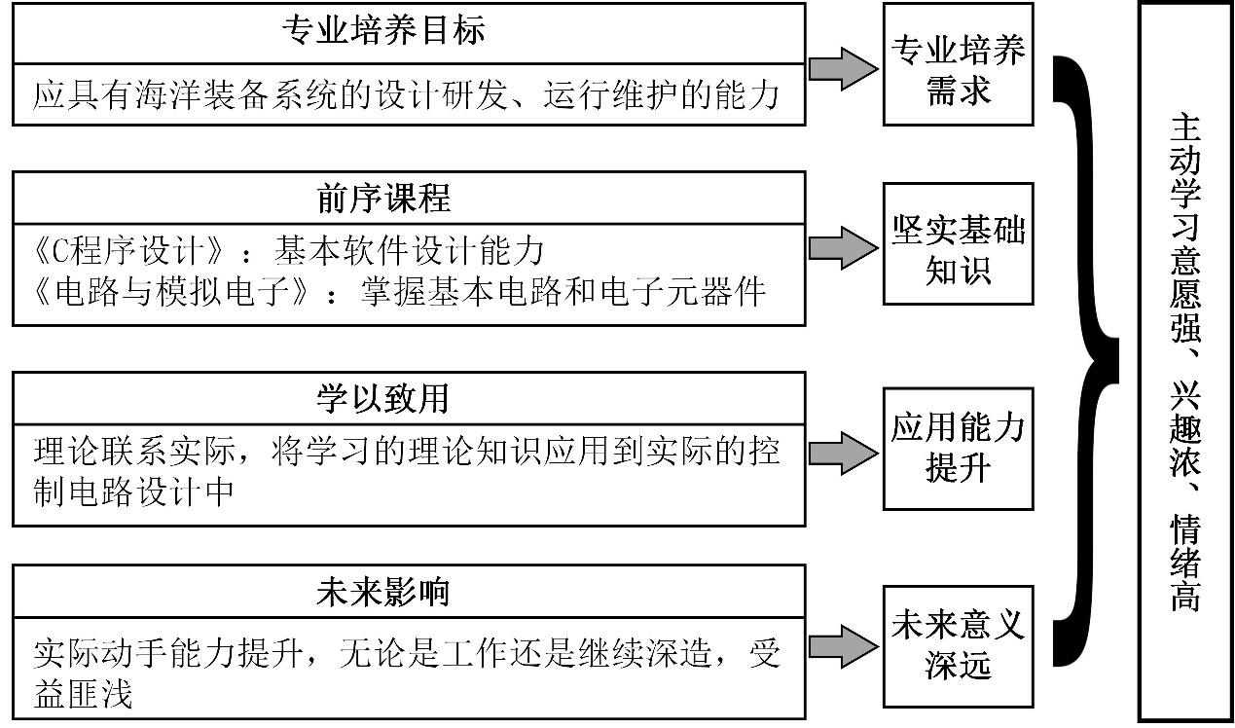

**三、教学内容（涵盖重难点）**

**1.教学内容**

1）电源模块基本概念和关键参数

2）电源管理模块的设计参考——**“九字真言”**

3）电源管理模块设计示例：以本人设计的**冰内太阳辐射剖面观测系统**为例

**2.教学重点**

每项教学内容是相对独立的，但是各教学内容之间又是有机结合的。教学重点在于引导学生跟随老师思路，由点到面、由树木到森林，循序渐进的完成从各个独立知识点的学习过渡到具体电源管理模块设计的掌握。本课程将采用**“起承转合”**式的教学方法达到该目标。

**3.教学难点**

**学生实际设计能力欠缺**。电源管理模块设计涉及的知识面比较广，既要了解电源芯片本身的功能和特点，又要兼顾外围元器件的供电需求，每一方面都需要学生具有丰富的应用能力，而这些正是学生欠缺的。本课程将采用“**实例示范**、**举一反三**”的**启发式教学方法**克服教学难点。

**四、教学方法与过程**

|  |  |  |  |
| --- | --- | --- | --- |
| **教学环节** | **教师活动** | **学生活动** | **教学时间** |
| **起：**  初识电源模块 | 介绍电源模块的重要性、定义及其参数 | 掌握电源模块的定义、用途和选型参数 | 2分钟 |
| **承：**  电源管理模块的设计参考 | 介绍电源管理模块设计参考的“九字真言” | 了解电源管理模块的设计参考的内涵和外延 | 3分钟 |
| **转：**  电源管理模块设计示例 | 通过一个具体案例，基于“九字真言”，介绍电源管理模块设计方法和过程 | 通过案例，循序渐进的学习电源管理模块设计的方法和流程 | 8分钟 |
| **合：**  总结与思考 | 总结课程学习知识，结合实际应用，布置思考与练习题 | 掌握电源管理模块设计的方法和流程，达到举一反三的学习效果 | 2分钟 |

**五、教材及延伸阅读**

1.Paul Horowitz, Winfield Hill著，吴利民、余国文、欧阳华、梅进杰等译，《电子学》第二版，电子工业出版社2017年出版。

2.王水平、俞才龙、李丹、孟创路，DC-DC变换器实用电路应用集萃，中国电力出版时，2012。

3.学在浙大：<http://course.zju.edu.cn/>。